

Zgłoszenie serwisowe awarii lub przeglądu maszyn HAKO

Zgłoszenia można dokonać poprzez formularz na www.hako.pl oraz pisemnie przy pomocy niniejszego formularza przesłanego pocztą elektroniczną na adres e-mail: serwis@hako.pl podając wszystkie dane formularza.

Data i godzina zgłoszenia: | Numer zgłoszenia:
Firma/Właściciel:

STATUS MASZYNY:
WYNAJEM POGWARANCYJNE GWARANCYJNE

Proszę zaznaczyć odpowiednie pola.
Data wydania:
Nr gwarancji:

OPCJE USŁUGI:
WEZWANIE SERWISU
PRZESYŁKA KURIERSKA
DOWÓZ WŁASNY

Proszę zaznaczyć odpowiednie pola.

Miejsce użytkowania urządzenia (adres): | Osoba kontaktowa wraz z numerem telefonu (niezbędne):
Typ maszyny (niezbędne): | Numer seryjny maszyny (niezbędne):
Stan licznika: | Kod awarii (niezbędne, jeśli występuje):
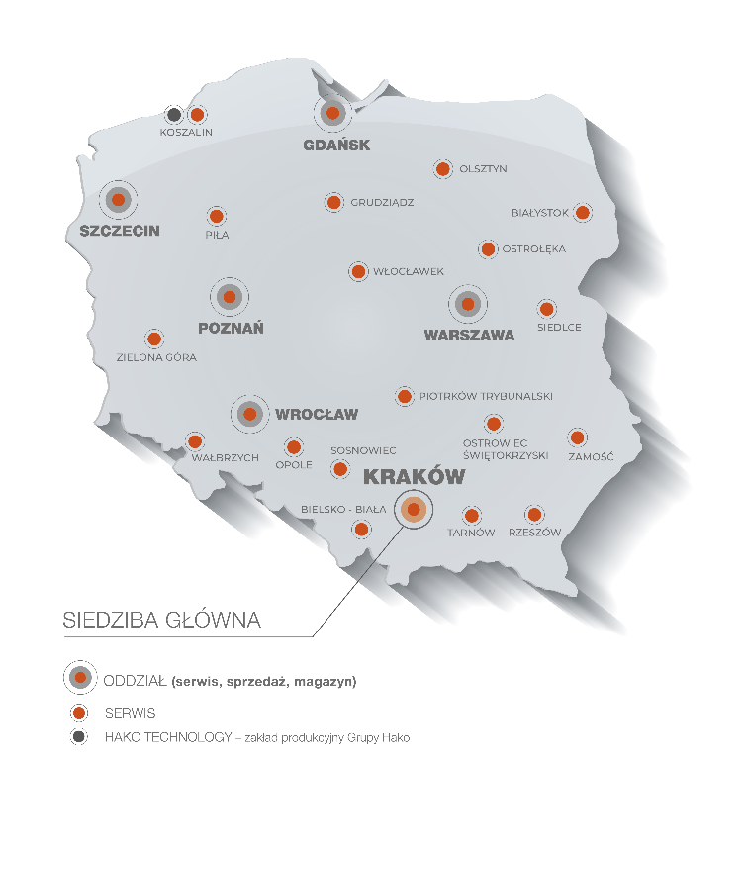
Stwierdzone usterki, uwagi, objawy:

Pieczątka i podpis zgłaszającego:

W razie braku reakcji serwisu lub odpowiedzi na zgłoszenie w ciągu 24h prosimy o kontakt telefoniczny oraz ponowne zgłoszenie. Przysyłane
zgłoszenia na innych formularzach lub z niepełnymi danymi nie będą obsługiwane.

